

***Современный банк с***

***европейским капиталом***

<http://rrb.by/prazdnik-pod-novii-god>

Праздник под Новый год!

22 декабря 2015 года состоялось поздравительно-образовательное мероприятие РРБ-Банка в Сенненской школе-интернате для детей-сирот. Готовились к нему все: и дети, и сотрудники РРБ-Банка.

Художественная выставка работ воспитанников на тему "Что такое Банк", а также творческие произведения, а именно: стихи, сочинения, серьёзные научные исследования по финансовой грамотности, которые были представлены на суд жюри, свидетельствовали о том, что проведённые ранее Банком открытые уроки, презентации, игры, викторины не прошли даром, отлично были усвоены ребятами и в такой интересной форме закреплены. Авторы лучших работ получили дипломы РРБ-Банка и специальные призы.

Необычную презентацию по платёжным картам международной системы Visa International и национальной системы Белкарт возле нарядной новогодней ёлки провёл экономист департамента банковских карточек Олег Корнев. С интересом прослушали ребята, а также педагоги и воспитатели материалы по кобрендинговым карточным продуктам, высокотехнологичным банковским услугам и сервисам…

И какой же праздник без подарков, поздравлений, выступлений артистов! А они были как со стороны воспитанников школы-интерната, так и неожиданно оказались со стороны банка. Сотрудник РРБ-Банка Сергей Плетнёв исполнил замечательную песню о родной земле и рассказал притчу о "Счастье", а маленькие артисты в свою очередь, стихами и песнями поздравили всех с Новым годом! Самые смелые показали дневники, в которых мы расписались.

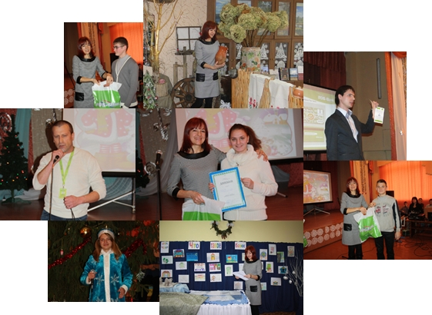

Каждый ребёнок (а их в настоящий момент 101) получил новогодние подарки, сувениры, персональные пожелания-открытки от РРБ-банковского Деда Мороза.